МБОУ «Первомайская средняя общеобразовательная школа»

Дуб «Шесть братьев»

учитель географии
Бабанина Ираида Александровна

2015 г.

Описание природного объекта
Я хочу Вам представить удивительное явление природы – шестиствольный дуб. В Тамбовской области есть похожий дуб - «Семь братьев», он причислен к памятникам природы. На территории Хоботовского лесхоза, в Бригадирском лесничестве Первомайского района произрастает его «младший брат» - дуб «Шесть братьев». Так его назвали его ребята из поисковой группы экологического кружка филиала №2 МБОУ «Первомайская средняя общеобразовательная школа» п. Заводской. Дуб был обнаружен группой учащихся во время весенней экспедиции по тропе природы.
Из одного центра растут шесть стволов, образуя круг. Когда-то стволов было семь, но один под влиянием неизвестных причин упал и уже сгнил. Мы предположили, что когда-то возможно белка сделав свои запасы, забыла про желуди и они весной проросли дружной семейкой. Несмотря на тесноту, «братья» выросли и теперь украшают этот уголок леса. Высота деревьев достигает примерно 8-10 метров, диаметр колеблется от 50 сантиметров до 80 сантиметров.
Этот дуб не единственный на данном участке леса. Недалеко от удивительного дерева проходит дорога из поселка Заводского в сторону домика бывшего лесника С. П. Манаенкова. Местные жители называют эту заброшенную дорогу «барской». Вдоль этой дороги произрастают несколько мощных, раскидистых дубов, возраст которых достигает около ста лет.
Вокруг растут березы, встречаются сосны, ели. Лес посажен человеком, здесь проводят как рубки ухода, так и промышленные рубки деревьев.
На участке, где растет дуб, ярусность выражена плохо, так как лес еще молодой. На полянах растут травянистые растения, меняющиеся по сезонам. Здесь можно увидеть в разное время года хохлатку, ветреницу лютичную, медуницу, седмичник европейский, злаки –весной; с летом – иван-чай, колокольчик большой и колокольчик персиколистный, смолку, ромашку аптечную, нивяник, другие травянистые растения.
В лесу в третьем ярусе растет малина, ежевика, земляника, костяника. Недалеко растет орешник. С ранней весны до поздней осени здесь произрастают различные грибы. В июне-июле здесь растут подберезовики, белые грибы, подосиновики –трубчатые грибы-индикаторы чистоты воздуха. Осенью сюда ходят за опятами и свинушками.
Животный мир разнообразный: насекомые – бабочки, стрекозы, муравьи, прямокрылые. В лесу и на полянах живут пресмыкающиеся – ящерицы, ужи, встречались ядовитые змеи –гадюки. Птицы: сойка, дятел, щегол, иволга, пеночка-теньковка, дрозды. На открытых пространствах можно увидеть скопу, коршуна. Из млекопитающих в этих местах можно встретить ежа, белку, лису, косулю, если повезет – лося. Во многих местах вокруг деревьев земля буквально перепахана: работа кабанов. На многих деревьях заметны погрызы от зайцев, следы питания лосей в виде оторванных и обглоданных участков коры осины. Следы жизнедеятельности животных встречаются повсюду.
Данный объект представляет особую ценность для изучения природных особенностей родного края, замечательное место для отдыха, сбора грибов и ягод. Сюда можно проложить интересный туристический маршрут.
В нашей школе разработана и действует туристическая тропа «По Иловаю». Уникальный природный объект дуб «Шесть братьев» находится в другом направлении от тропы, но и в эту сторону можно проложить туристический маршрут, который пройдет от поселка Заводской до лесного участка, где растут эти деревья. Место очень красивое, живописное. На больших полянах удобно устраивать бивуаки, места для стоянок туристов. Единственный минус – рядом нет открытых источников воды. В 100 метрах от места, где растут дубы, протекает небольшой ручей, но летом он пересыхает, поэтому питьевую воду приходится нести с собой.

Фотопрезентация
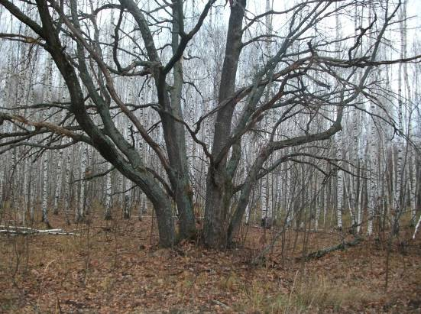

Удивительный шестиствольный дуб
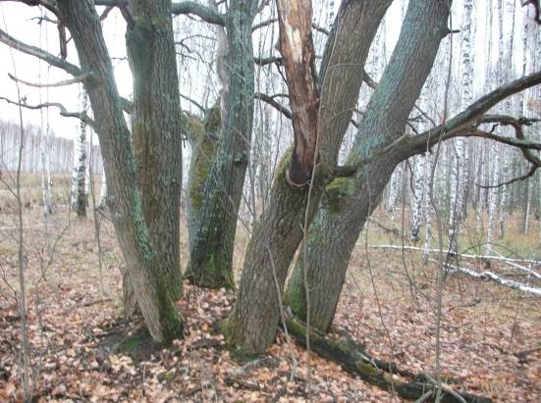
Стволов было семь, но один упал

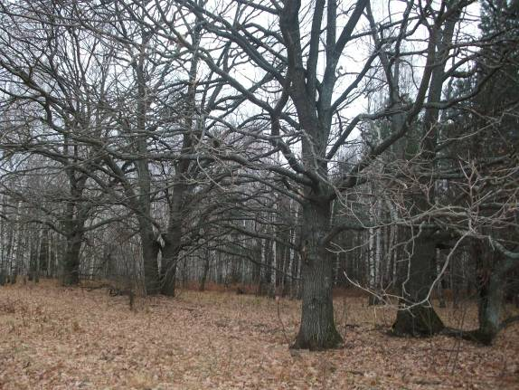

Дубы вдоль «барской» дороги

Им около ста лет
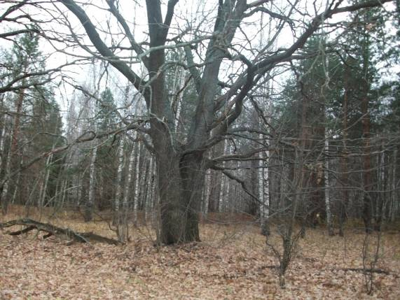

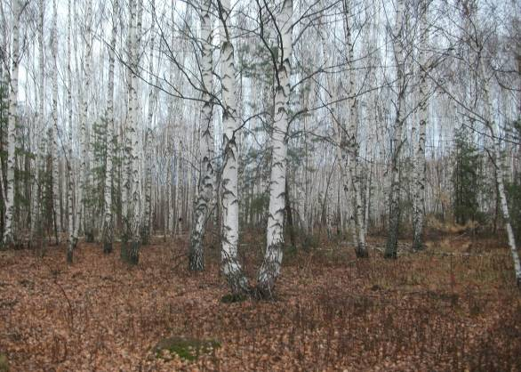

Березовая роща
Грибы здесь растут с ранней весны до поздней осени (фото сделано 6 ноября)
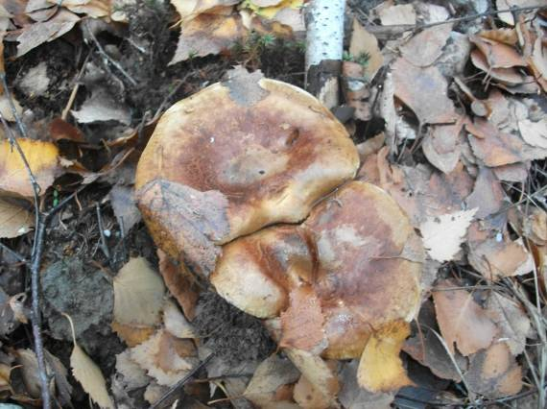
Дуб весной
Наша встреча с дубом

